Правительство Российской Федерации
Федеральное государственное автономное образовательное учреждение высшего профессионального образования
" Национальный исследовательский университет "Высшая школа экономики"

Отделение программной инженерии
Кафедра Управления разработкой программного обеспечения

ВЫПУСКНАЯ КВАЛИФИКАЦИОННАЯ РАБОТА

На тему «Конструктор составных типов с использованием JavaFX»

Студент группы № м71УРПО
Кутикин С.С.
(Ф.И.О.)
Научный руководитель
доцент кафедры УРПО, к.т.н.
(должность, звание)
Гринкруг Е.М.
(Ф.И.О.)

Москва, 2013
Аннотация
Параметры ВКР: 76 страниц, 7 глав (без введения и заключения), 17 иллюстраций, 18 источников.
Ключевые слова: компонент, компонентная модель, составные типы, инструментарий для работы с составными типами, JavaBeans, JavaFX, Java, декларативные языки моделирования.
Данная работа посвящена исследованию и разработке в области компонентного программного обеспечения. В ходе данной работы были рассмотрены основные аспекты появления и развития компонентно-ориентированного подхода, рассмотрены и сопоставлены компонентные модели платформы Java – JavaBeans и JavaFX Beans, сделаны выводы о необходимости разработки инструментов для их интеграции. Кроме того было проведено исследование текущих инструментов для работы с данными платформами и обозначены их недостатки и пути развития. Также рассматриваются компонентные модели, использующие декларативные языки для долгосрочного сохранения компонентов, рассматривается новая модель с динамическим производством составных типов. Практическим результатом данной работы является прототип, реализующий некоторые аспекты системы по работе с составными типами, открывающий возможности дальнейших работ в этом направлении.

Оглавление
1. Введение 5
1.1. Тематика работы и ее актуальность 5
1.2. Цели и задачи работы 6
2. Компонентно-ориентированное программирование 8
2.1. История развития парадигм программирования 8
2.2. Принципы компонентно-ориентированного подхода 14
3. Компонентная модель Java Beans 19
3.1. Обзор компонентной модели 19
3.1.1. Общие принципы компонентной модели 19
3.1.2. Свойства, аксессоры и мутаторы 21
3.1.3. Событийная модель Java Beans 23
3.2. Механизм интроспекции Java Beans 25
3.3. Сериализация компонентов и упаковка 28
4. Компонентная модель JavaFX Beans 30
4.1. Причины появления JavaFX 30
4.2. Общие принципы компонентной модели 31
4.2.1. Подход к работе со свойствами 32
4.2.2. Реализация связывания 35
4.2.3. Событийная модель 37
5. Сравнительный анализ JavaFX Beans и Java Beans моделей 39
6. Инструментальная поддержка моделей Java и JavaFX Beans 42
6.1. Инструменты для работы с Java Beans 42
6.2. Инструменты для работы с JavaFX Beans 44
7. Способы производства составных компонентов 49
7.1. Использование декларативных языков в компонентных моделях 49
7.2. Компонентная модель с возможностью безкомпиляционного производства составных типов 53
8. Прототип среды для работы с новой компонентной моделью 56
8.1. Функциональные модули 56
8.1.1. Рабочая область 57
8.1.2. Панель инструментов 59
8.1.3. Редактор свойств компонентов 64
8.1.4. Механизм связывания свойств компонентов 67
8.1.5. Механизм управления событиями 69
9. Заключение 72
9.1. Полученные результаты 72
9.2. Направления дальнейших работ 73
10. Список источников 75

1. Введение

1.1. Тематика работы и ее актуальность
Данная работа посвящена тематике развития компонентно-ориентированной парадигмы и создания новых инструментов для работы с компонентным программным обеспечением. В ходе эволюции парадигм и подходом в разработке программного обеспечения было пройдено множество важных этапов и одним из таких этапов стало появление компонентно-ориентированного подхода к разработке. Появление данной парадигмы было предопределено имевшимися проблемами, не решаемыми объектно-ориентированным подходом, которые могли быть эффективно решены в рамках нового подхода.
Появлению новой парадигмы также способствовало то, что она эффективно укладывалась в достаточно перспективную бизнес-модель распространения программных систем. Она привнесла возможность быстрого и гибкого построения систем, используя наборы различных по функциональности компонентов, соответствующих требованиям клиента, а также возможность распространения продуктов в виде пакетов компонентов и последующей продажи дополнительных компонентов. К тому же компонентный подход к разработке позволяет различным разработчикам производить совместимые компоненты и распространять их независимо, что повышает разнообразие продуктов на рынке программного обеспечения.
На данный момент существует много компонентных моделей и платформ, однако ни одна из них не предоставляет возможности динамического производства новых составных типов на основе созданного во время исполнения прототипа. В целом они подразделяются на два направления – модели, использующие декларативные языки моделирования и последующее производства новых экземпляров составных компонентов посредством прототипирования и процесса клонирования объекта-прототипа, и модели, предполагающие компиляцию полученного решения посредством средств компиляции языка реализации модели. Оба подхода имеют свои недостатки, что позволяет говорить об актуальности создания модели, использующей преимущества полноценного класс-ориентированного подхода и отсутствие необходимости дополнительных инструментов (в виде компиляторов) и ресурсов для производства составных типов.
Для полноценной работы с такой моделью нужен также и мощный инструментарий, без которого коммерческий успех любой платформы становится менее достижимой целью. На данный момент ведется разработка подобной модели, а в рамках данной работы проводится исследование, посвященное путям создания соответствующего инструментария и подготовки прототипа, реализующего одни из базовых необходимых инструментов для последующих работ в данном направлении.
Более подробно аспекты компонентно-ориентированного подхода, существующие компонентные модели (в том числе планируемые к использованию в дальнейшем в рамках исследований в обозначенном направлении), а также способы реализации новых составных типов рассмотрены в исследовании, проведенном в рамках данной работы.

1.2. Цели и задачи работы
Главной целью данной работы является проведение исследования в направлении создания инструментария для работы с моделью, поддерживающей создание составных типов без компиляции и использования механизмов прототипирования и клонирования. В рамках данной цели должны быть решены следующие задачи:
- Проведение исследования предметной области;
- Выявление особенностей компонентных моделей, которые будут использоваться как основа для реализации нового подхода;
- Исследование существующего инструментария данных компонентных моделей и вывод о необходимости работ в данном направлении;
- Выявление основных этапов работ по реализации инструментария для работы с новой моделью;
- Подготовка прототипа, реализующего первый важный этап на пути решения общей задачи, стоящей в данном направлении исследований.

2. Компонентно-ориентированное программирование

2.1. История развития парадигм программирования
Технологии и парадигмы программирования развиваются и меняются непрерывно. Этот процесс начался еще во времена существования ЭВМ, поддерживающих только программирование непосредственно с использованием машинного кода на носителях в виде перфокарт и перфолент. В то время программист был вынужден работать непосредственно с аппаратным обеспечением ЭВМ и досконально знать его внутреннее устройство. Это накладывало значительные ограничения на возможные программные продукты – они были достаточно простыми, с ростом сложности выполняемой задачи рос и объем необходимого кода, и сложность его написания и отладки.
Растущие мощности вычислительной техники и ставящихся перед ней задач привели к необходимости избавления от недостатков, присущих программированию напрямую машинными кодами. Первым шагом в этом направлении стало появление языков ассемблеров. Ассемблеры предоставляли возможность использовать символические коды инструкций вместо их прямого машинного представления. Это был серьезный прорыв, позволивший программистам частично абстрагироваться от аппаратного обеспечения. Им больше не надо было разбираться в способах кодирования инструкций для аппаратного обеспечения, ассемблер для соответствующей архитектуры делал эту работу за них.
Появление ассемблеров было изначально встречено неоднозначно, несмотря на очевидную потребность в развитии концепции программирования. Обратной стороной упрощения процесса разработки стала невозможность программиста полностью и досконально контролировать поведение своих программ. К тому же введение уровня абстракции привело к первому разделению программ на исходный и компилированный коды, порождая проблемы, а позднее и невозможность двустороннего преобразования между этими двумя формами представления программ. Со временем, однако, подобные неудобства были полностью компенсированы открывающимися возможностями в условиях растущих требований к программному обеспечению.
Но ассемблеры стали лишь первым шагом в процессе развития подходов и парадигм программирования. Следующим важным шагом стало появление языков высокого уровня и структурной парадигмы программирования. Произошло это в ответ на продолжающийся рост требования к программам и все большему их усложнению. Люди уже не могли обеспечить необходимую сложность программ, используя лишь машинные коды и символические ассемблеры – им нужен был более высокий уровень абстракции. Первым языком высокого уровня был Fortran, появившийся в 1954 году. Этот язык был предназначен в первую очередь для математических и инженерных вычислений, с чем справляется на высоком уровне вплоть до нынешних времен. Примерами типичных задач, решаемых Fortran, могут служить и решение дифференциальных уравнений, и операции с матрицами.
Язык Fortran не был структурным, структурное программирование как парадигма было предложено в 70х годах Э. Дейкстрой [5]. Структурная парадигма заключается в нисходящем проектировании программ – декомпозиции одной большой задачи на некоторое множество более мелких подзадач. Таким образом, программа приобретает вид иерархической конструкции, гораздо более понятной человеку и простой в написании и поддержке. Основными отличительными чертами данной парадигмы являются:
- Последовательное исполнение операций в том порядке, в котором они написаны в исходном коде программы.
- Ветвление исполнения – однократное исполнение одной из двух возможных последовательностей операций в зависимости от выполнения определенного заданного условия.
- Циклы – повторяющееся исполнение участка программы до тех пор, пока выполняется определенное заданное условие (условие продолжения цикла).
- Произвольная вложенность базовых конструкций управления последовательностью исполнения программы.
- Выделение повторяющихся или логически обособленных и целостных участков программы в подпрограммы – функции и процедуры.
- Как уже было упомянуто – нисходящая разработка программы «сверху вниз».
Все эти особенности были призваны структурировать программы и облегчить их написание и поддержку, избавившись от так называемого «spaghetti-code» - запутанного и слабо структурированного кода, сложного для понимания стороннего (а зачастую и непосредственного разработчика) человека. В особенности в рамках этой проблемы критиковался оператор безусловного перехода GOTO, присутствовавший в то время повсеместно. Этот оператор позволял произвольно менять порядок исполнения кода программы и приводил к тому, что становилось крайне затруднительно проследить за ходом работы программы и как следствие ее отлаживать и поддерживать.
Согласно теореме Бома-Якопини [3] структурный подход к разработке программ позволяет при надлежащем использовании избавиться от запутанности и сложности программ, обходясь полностью без оператора безусловного перехода. К тому же появление концепции подпрограмм привело к первой возможности повторного использования написанного ранее кода – в виде скомпонованных библиотек этих подпрограмм – что означало переход на новый уровень абстракции. Теоретически стало возможным, лишь используя ранее написанные подпрограммы, написать принципиально новую программу.
Первыми языками программирования, следовавшими структурной парадигме стали языки Algol, Pascal и C. Наибольшее распространение получили последние два, Pascal до сих пор используется для обучения основам программирования, а C используется для разработки низкоуровневых программ, таких как драйверы для устройств.
Основным недостатком структурного программирования, приведшим к дальнейшему развитию парадигм программирования, являлось разделение данных и действий, проводимых над ними. Особенно сильно этот недостаток проявлялся в областях, где было необходимо управлять большим числом разнородных сущностей – например, графические интерфейсы. В таких прикладных областях структурный подход приводил к тому, что программист был вынужден повторно описывать действия для различных типов сущностей, что значительно усложняло процесс написания и сопровождения программы. Кроме того, при таком подходе отсутствовала легкая возможность расширения спектра возможных типов данных – задача добавления новых вариантов в исходный код программы была нетривиальной для программиста.
Данные недостатки привели к разработке принципиально новой парадигмы программирования – объектно-ориентированной (ООП) [15]. Она была призвана решить упомянутые выше проблемы, облегчить повторное использование кода и в целом существенно повысить производительность процесса разработки программного обеспечения. В основу данной парадигмы легли понятия объектов, классов и интерфейсов, а также принципы инкапсуляции, полиморфизма и наследования.
Под объектом в рамках ООП понимается виртуальное представление некоторой сущности, обладающее состоянием, поведением, собственным набором свойств и методов. В рамках ООП объекты чаще всего принадлежат некоторым классам (являются их экземплярами). Класс является абстрактным типом данных, определяющим интерфейс и реализацию всех своих экземпляров (объектов). При этом важно учитывать, что в рамках ООП присутствует не только класс-ориентированный подход, который в основном подразумевается при использовании термина ООП, но и прототипно-ориентированный. В случае последнего объекты порождаются не как экземпляры определенного класса, а клонируются из имеющегося объекта-прототипа, который и служит для описания их внутреннего устройства и начального состояния.
Интерфейс является важной концепцией новой парадигмы, определяющей порядок взаимодействия с классом (в дальнейшем – и компонентом, см. компонентную парадигму). Класс, реализующий определенный интерфейс, должен полностью следовать его структуре и предоставлять соответствующие методы для взаимодействия с его экземплярами.
Понятие интерфейса приводит к появлению важного принципа, лежащего в основе ООП – инкапсуляции. Этот принцип заключается в отчуждении интерфейса от реализации. Стороннему пользователю не требуется знать внутреннее устройство класса для взаимодействия с его экземплярами – достаточно знать только его публичный интерфейс, а реализация будет скрыта внутри класса. Это существенно упрощает разработку сложных программ и повторное использование ранее написанных классов и библиотек.
Другим важным принципом ООП является полиморфизм – возможность реализовывать один и тот же интерфейс разными способами. Таким образом, работая с интерфейсами, не обязательно знать какой конкретно класс его реализует, если он поддерживает все соглашения, определенные интерфейсом. Примером может служить интерфейс Iterable, присутствующий во многих языках. Не имеет значения, как именно реализованы необходимые методы – любая структура данных, поддерживающая данный интерфейс будет поддерживать функционал последовательного прохода по ее элементам.
Третьим важным принципом парадигмы является наследование – возможность создать новый класс на основе уже существующего, унаследовав его интерфейсы и реализацию с возможностью расширить или переопределить эту реализацию.
Внедрение всех этих принципов привело к тому, что ООП приобрела заслуженную популярность в среде разработчиков программного обеспечения. ООП действительно решила многие проблемы структурного подхода – значительно повысила коэффициент повторного использования кода, объединила данные с методами работы с ними посредством интерфейсов и инкапсуляции. За счет принципов, принесенных ООП, значительно повысилась эффективность разделения труда при разработке крупных программных комплексов – имея четко определенный интерфейс, отпадает необходимость в постоянном контакте разработчиков разных частей комплекса. Иными словами ООП снизила уровень связанности между компонентами программного обеспечения, позволяя разрабатывать пригодные для многократного использования продукты.
К сожалению, объектно-ориентированный подход также был не лишен определенных недостатков, среди которых можно выделить, например:
- Проблему хрупких базовых классов – изменения в базовых классах, от которых унаследованы другие классы, может привести к потере работоспособности последних.
- При распространении библиотек в виде исходных кодов часто возникает ситуация, когда код классов библиотеки модифицируется под задачи конкретного проекта, чем нарушается основной смысл повторного использования кода.
- Все еще продолжающая расти, сложность программных продуктов приводит к тому, что структуры классов проектов становятся чрезмерно сложными и хуже поддаются поддержке и сопровождению.
Эти недостатки, в конце концов, дали толчок к развитию новой парадигмы, во многом базирующейся на принципах, заявленных в ООП – компонентно-ориентированной парадигмы программирования.

2.2. Принципы компонентно-ориентированного подхода
Как было сказано ранее, компонентно-ориентированная парадигма появилась в ответ на недостатки, выявленные при широком распространении ООП. Компонентно-ориентированный подход стал по своей сути набором ограничений над исходной объектной парадигмой. Основным понятием новой концепции стало понятие компонента.
Согласно Клеменсу Жиперски [2], компонентом в рамках компонентно-ориентированной парадигмы является программный элемент, удовлетворяющий следующим условиям:
- Он должен быть единицей независимого развертывания.
- Объектом композиции для третьей стороны.
- Не иметь выраженного состояния.
Компоненты в компонентно-ориентированной парадигме инкапсулируют некоторый набор близких по назначению функций и данных. Данное понимание компонентов делает их схожими с понятием классов в объектно-ориентированной парадигме. Эта схожесть логично следует из факта, упомянутого ранее, что компонентный подход является во многом набором ограничений над ООП.
Компонент может включать в себя множество классов, связанных между собой для предоставления функциональности, которую он заявляет. Эти классы могут наследоваться внутри компонента и использовать все возможности и преимущества объектно-ориентированного подхода, однако существует ряд ограничений:
- На наследование классов не налагается ограничений до тех пор, пока оно не выходит за пределы компонента.
- Компонент может наследовать только интерфейсы базового компонента, но не их реализацию.
При этом следует отметить, что на модели вычислений внутри компонента не накладывается никаких ограничений до тех пор, пока они удовлетворяют заявленным интерфейсам. Это означает, что внутри компонента могут использоваться различные подходы к программированию – и структурные, и объектно-ориентированные и функциональные. Также из данных ограничений видно как обходится проблема хрупких базовых классов – поскольку от предка может наследоваться только набор интерфейсов, но не их реализация, любое изменение реализации базового компонента никак не повлияет на работу компонентов, наследующих его интерфейсы [12].
Итак, выше было выделено общее определение программного компонента в рамках компонентно-ориентированной парадигмы, как программного элемента, отвечающего определенным требованиям и ограничениям и следующего определенным соглашениям о предоставляемых интерфейсах. Набор подобных соглашений будет далее рассматриваться как компонентная модель.
Компонентная модель в данном контексте имеет значение формализованного определения требований, предъявляемых к компонентам, чтобы считать их корректными компонентами, пригодными к использованию совместно с другими компонентами данной модели. При этом набор соглашений, заявляемый в рамках компонентной модели, является лишь базовым набором требований. Компонент помимо общих соглашений модели должен также удовлетворять требованиям, предъявляемым к его роли в компонентной программной системе.
Одним из первых компонентно-ориентированных языков программирования принято считать язык Oberon, выросший из более раннего языка Модула-2, являвшегося развитием структурного языка Pascal. Инкапсуляция в данном языке существует на уровне модулей (под которыми можно понимать компоненты), при этом внутри модулей объявленные типы абсолютно прозрачны друг для друга. Внешним же интерфейсом модуля являются те элементы, которые явно были экспортированы во внешнюю среду разработчиком.
Таким образом, на примере Oberon можно явно видеть применение концепции компонентной парадигмы. Программа на языке Oberon представляет собой набор компонентов с четко заявленными интерфейсами и инкапсулированным внутренним устройством, недоступным извне другим модулям. Общение между модулями происходит через заявленные интерфейсы, через которые они обмениваются данными и объектами. Эти компоненты могут динамически загружаться и выгружаться из памяти во время исполнения программы и взаимозаменять друг друга при условии соответствия требуемым интерфейсам.
Со времен появления языка Oberon в конце 1980х годов было разработано и выпущено в эксплуатацию много различных компонентно-ориентированных языков и компонентных моделей. Одной из первых строго формализованных и широко распространенных компонентных моделей является модель JavaBeans, используемая в языке Java (первоначальный вид которой во многом был обусловлен языком Oberon, по мнению его разработчика Никлауса Вирта [18]). Модель Java Beans, а также ее более современная модификация JavaFX Beans, разработанная специально для графической платформы JavaFX, призванной заменить AWT и Swing в языке Java, будет рассмотрена далее.
Помимо Java Beans было разработано множество компонентных моделей, одним из наиболее ярких примеров которых, может служить компонентная модель, разработанная в Microsoft для своей операционной системы Windows – COM. Эта компонентная модель широко используется в операционных системах Microsoft и по сей день и применяется для решения широкого спектра задач. Модель COM используется, например, в технологиях OLE и ActiveX (являющихся по своей сути одним и тем же, путаницу в названия привнесла сама Microsoft). Первая технология известна как технология составных документов – когда в текстовый документ или презентацию можно вставить, например, таблицу – и внедряемых локальных объектов. Вторая более широко известна как технология сетевых компонентов, поддерживаемая в первую очередь в браузере Internet Explorer.
При этом, несмотря на непосредственную реализацию принципов компонентно-ориентированного подхода, модель COM была не лишена определенных недостатков. Например, для определения новых интерфейсов необходимо использовать сторонний язык программирования IDL, а для собственных классов необходимо использовать промежуточный код ATL. Также в модели COM для использования и получения информации о типах во время исполнения программы, на эти типы накладывается большое число ограничений (аналогичная технология для Java Beans будет рассмотрена далее, см. интроспекция).
С другой стороны, модель COM предоставляет достаточно большой уровень абстракции от исходного кода за счет этих недостатков – она не накладывает ограничения на язык реализации компонента. Интересным эффектом от использования модели COM на этапе существования версии с обязательно регистрацией компонентов в реестре стал также так называемый “DLL Hell” [8] – ситуация, когда разные версии библиотек, предназначенных для удовлетворения одного функционала, были несовместимы между собой. Это было нарушением, как изначальной концепции динамических библиотек, так и компонентной парадигмы в случае с COM-компонентами, однако в среде Windows стало скорее правилом, чем исключением.
Далее в работе будет подробнее рассмотрена компонентная модель Java Beans, а также ее модифицированная версия JavaFX Beans, проведено их сравнение и анализ существующих инструментов – как программных, так и прикладных – для работы с обеими.

3. Компонентная модель Java Beans

3.1. Обзор компонентной модели

3.1.1. Общие принципы компонентной модели
Java Beans – компонентная модель, разработанная компанией Sun Microsystems специально для своего языка Java в 1997 году. Модель Java Beans была разработана для того, чтобы упростить обмен данными в рамках программной системы, а также заложить основу компонентной платформы для реализации всех преимуществ компонентно-ориентированного подхода – многократного использования, легкого развертывания и модульности программного обеспечения.
Компонентная модель Java Beans полностью базируется на технологиях, предоставляемых языком Java, и следует тем же принципам, что и сама исходная платформа, таким как [13]:
- Изолированность от аппаратной среды через слой виртуализации (использование виртуальной машины Java).
- Полная объектная ориентированность – основными терминами остаются классы, объекты, свойства, методы и события.
- Многопоточность (возможность параллельного исполнения участков кода в разных нитях – threads).
- Модель использует все возможности системы безопасности Java, не привнося ничего стороннего, не укладывающегося в исходную модель безопасности.
Таким образом, благодаря тому, что рассматриваемая компонентная модель выражена в терминах исходной платформы Java, можно утверждать, что она соответствует уровню надежности исходной платформы и не привносит новых угроз безопасности [13]. Рассмотрим теперь соглашения, принимаемые в рамках данной платформы, а также механизмы, используемые для ее функционирования.
Итак, в рамках данной платформы Java Bean является классом, отвечающим определенным требованиям к реализации. В Bean могут также входить различные вспомогательные классы, используемые основным для утилитарных функций. Наиболее широкое и заметное применение Java Beans получили в графических компонентах платформ AWT и Swing. Существует также спецификация Enterprise Java Beans, используемая на серверной стороне, однако в рамках данной работы она рассматриваться не будет.
К классам, представляющим собой Java Bean, предъявляются следующие требования [13]:
- Класс должен иметь конструктор, не принимающий параметров, для инстанциирования компонента в рамках любого контейнера.
- Класс должен реализовывать интерфейс Serializable, т.е. быть сериализуемым для сохранения, восстановления и передачи состояния компонента.
- Свойства, методы и событийная модель должны следовать соглашениям, формализованным в спецификации Java Beans.
Важно понимать, что с развитием платформы были представлены более гибкие средства сохранения и восстановления состояний компонентов (Beans), основанные на декларативных языках, поэтому требование сериализуемости не является строго актуальным в современных условиях [17].
Требование следования соглашениям, заявленным в спецификации компонентной модели, позволяет упростить манипуляцию экземплярами контейнера, предоставить возможность представления компонентов, их состояний и взаимосвязей в графическом виде в визуальном редакторе компонентов Java Bean. В эти соглашения входят требования к предоставлению публичного интерфейса к своим свойствам, механизм связывания и механизм работы с событиями. Все эти соглашения используется в последующем механизмом интроспекции (основанной на рефлекции для получения информации об устройстве компонентов) Java для динамического (во время непосредственного исполнения программы виртуальной машиной) получения и работы с информацией о типах. Рассмотрим каждую из групп соглашений в отдельности.

3.1.2. Свойства, аксессоры и мутаторы
Свойства компонентов принципиально не отличаются от свойств объектов, используемых в объектно-ориентированной платформе Java, но в случае Java Beans предъявляются определенные требования к организации доступа к ним. Поскольку ООП и КОП предполагают инкапсуляцию внутреннего состояния объектов, логичной реализацией организации доступа к нему является использование аксессоров и мутаторов.
В компонентной модели Java Beans предполагается использование четырех типов свойств компонентов – простые свойства, связанные свойства, ограниченные свойства и индексируемые свойства. Вне зависимости от типа свойства доступ к нему организуется с помощью двух методов:
- Аксессор – метод возвращающий значение типа, совпадающего с типом свойства, соответственно предоставляет доступ к текущему значению свойства;
- Мутатор – метод, не возвращающий значения, принимающий в качестве аргумента новое значение свойства, соответственно предоставляет возможность менять состояние свойства.
В рассматриваемой модели принято следующее написание данных методов – для аксессоров get<PropertyName> или is<PropertyName> в случае логического типа данных, для мутаторов set<PropertyName>. Эти соглашения (design patterns) позволяют механизму интроспекции получать информацию о состоянии и внутреннем устройстве компонента динамически.
Четыре типа свойств, упомянутых ранее, представляют собой следующее:
- Простые свойства – являются обычной репрезентацией внутреннего состояния компонента, соответствует свойствам объектов в ООП, доступ к ним организуется методами, рассмотренными выше.
- Связанные свойства – свойства, при изменении которых компонент оповещает всех подписанных на изменения слушателей. Bean, содержащий связанное свойство, должен содержать список слушателей и сообщать им об изменениях этого свойства. Обычно механизм оповещения (в данном случае – вызов метода firePropertyChange утилитарного класса PropertyChangeSupport) используется в мутаторе, где слушателю передаются и старое, и новое значение изменившегося свойства.
- Ограниченные свойства – свойства, изменение которых может быть отменено особым видом слушателей – реализующих интерфейс VetoableChangeListener и принимающих решение изменять или нет состояние объекта.
- Индексируемые свойства – представляют собой свойства компонента, имеющие вид коллекций элементов. Особенность их реализации заключается в двух разноплановых аксессорах, необходимых для них, - обычном, соответствующем соглашениям, рассмотренным ранее, и аксессоре элемента внутри коллекции – принимающем дополнительный параметр – индекс элемента в коллекции.
Все эти типы свойств позволяют гибко настраивать и использовать внутреннее состояние компонента для связывания его с другими компонентами, используемыми в системе, а также использовать их в визуальном редакторе компонентов. Интроспекция и редакторы свойств компонентов будут рассмотрены далее в работе. А следующим важным механизмом компонентной модели Java Beans является событийная модель, позволяющая эффективно компоновать приложения из компонентов, выстраивая связи между ними при помощи основанного на событиях подхода (event-driven development).

3.1.3. Событийная модель Java Beans
Вскользь уже было рассмотрено применение событийной модели Java Beans – связывание свойств и оповещение об их изменениях производится именно при помощи использования событий. Рассмотрим то, как производится работа с событиями в изучаемой модели.
Согласно спецификации Java Beans объекты, участвующие в модели событий, подразделяются на два класса – источники, порождающие события, и подписчики, обрабатывающие события. Каждый из участников должен выполнять определенные действия для того, чтобы событийная модель эффективно работала.
На источники возлагается следующий функционал:
- Установить имя метода, вызываемого в подписчиках, при возникновении события и распространении его по сети компонентов, метод должен быть объявлен в интерфейсе, унаследованном от общего интерфейса EventListener.
- Реализовать методы добавления и удаления подписчиков из коллекции подписчиков, содержащейся в источнике.
- При возникновении события источник должен вызвать метод, объявленный в интерфейсе, у всех подписчиков, зарегистрированных на момент возникновения события.
В свою очередь на подписчиков возлагаются следующие функции:
- Реализовать интерфейс, объявленный источником события, то есть реализовать метод, который будет вызываться при распространении события по сети.
- Зарегистрироваться (вызвать соответствующий метод источника) как подписчика на событие источника.
Необходимо также упомянуть другие соглашения, которые используются для эффективного распространения событий среди взаимосвязанных компонентов. Для передачи информации о произошедшем событии используются так называемые событийные объекты, наследующие от базового класса EventObject. Эти объекты содержат в себе как информацию об источнике события, так и дополнительную информацию, состав которой определяется источником события.
Также стоит отметить, что операции добавления и удаления выполняются в рамках потоков подписчиков, что может вызвать ошибки синхронного доступа к памяти. Это необходимо предусмотреть, используя средства синхронизации, предоставляемые платформой Java (synchronized). Кроме того, поскольку распространение события в сети компонентов происходит в потоке источника события, необходимо синхронизировать и методы возбуждения событий в источнике.
И, как и в требованиях, предъявляемых к свойствам и их методам доступа, есть ряд соглашений, касающихся именования методов и объектов, связанных с событийной моделью Java Beans, необходимых для корректной и эффективной работы механизма интроспекции компонентов. В эти соглашения входит следующее:
- Методы добавления и удаления подписчиков событий должны следовать формату add<EventHandlerName> и remove<EventHandlerName>.
- Класс событийного объекта должен оканчиваться на Event (например, KeyPressedEvent).
- Определение методов инициации распространения события (fire<EventName>) лежит целиком на внутренней реализации источника события.
В работе уже несколько раз упомянут один из ключевых в рамках проводимого исследования механизм, включенный в модель Java Beans – механизм интроспекции. Этот механизм базируется на инструментах рефлекции, предоставляемых платформой Java. Рассмотрим его более подробно.

3.2. Механизм интроспекции Java Beans
Инструменты интроспекции в модели Java Beans предоставляют возможность динамически получать информацию об интерфейсах и поддерживаемых возможностях компонентов (Beans). Этот механизм может получать информацию о компоненте из двух возможных источников – механизма рефлекции Java и информационных классов, приложенных к компоненту разработчиком.
Первый способ базируется на рассмотренных в предыдущих подразделах соглашениях семантического и синтаксического толка. В этом случае информация получается с помощью встроенных механизмов платформы Java. Механизмы рефлекции могут предоставить во время исполнения программы информацию о внутреннем устройстве классов, загруженных в память виртуальной машины, а также возможность их видоизменять, не прерывая выполнение программы и не проводя перекомпиляцию исходного кода. В рамках данной работы интересен, прежде всего, первый аспект использования рефлекции – получение информации.
В Java Beans при помощи интроспекции мы можем получить следующие объекты, отражающие внутреннее устройство компонента:
- BeanDescriptor – объект, описывающий базовую информацию о компоненте – такую как название, базовый класс, настройщик (если таковой имеется).
- PropertyDescriptor и IndexedPropertyDescriptor – описывают свойства компонента, включая методы доступа к ним и методы связывания; второй отличается лишь тем, что предоставляет этот функционал для индексируемых свойств.
- EventSetDescriptor – предоставляет информацию о всех событиях, порождаемых компонентом (и на которые, соответственно, можно подписаться).
- MethodDescriptor – предоставляет информацию о методах, реализованных в рассматриваемом компоненте.
- ParameterDescriptor – предоставляет, соответственно, информацию о параметрах, ожидаемых методами компонента.
Как можно видеть из перечисленного, механизм интроспекции предоставляет весь спектр возможной информации об устройстве компонента, необходимый для полноценного взаимодействия с ним. Однако, для того, чтобы механизм интроспекции работал в полной мере, необходимо придерживаться соглашений, описанных ранее.
Для предоставления возможности работы со свойствами компонентов в визуальных средах разработки и компоновки Java Beans в рамках инструментов интроспекции предусмотрен ряд классов, реализующих интерфейс PropertyEditor, которые предоставляют возможность легко изменять значения свойств компонентов, и реализуют один из методов представления редактора – графический или текстовый. Помимо базовых редакторов свойств, представленных в самой модели, можно объявлять и регистрировать сторонние редакторы при помощи служебного класса PropertyEditorManager. Как и в любом случае необходимости реализации определенного интерфейса – сторонний редактор должен предоставлять методы установки значения и представления, а также методы добавления и удаления подписчиков на события изменения свойств, поскольку согласно спецификации, редактор должен порождать событие изменения свойства каждый раз при его редактировании [13].
Расширенным и более сложным вариантом редактора является настройщик – специальный класс, наследующий от графического компонента AWT и реализующий интерфейс Customizer. Данный вариант предоставления возможности редактирования свойств подходит особенно сложным компонентам, в которых множество специфических свойств. Информацию о наличии подобного настройщика необходимо включить в информационный класс, прикладываемый к компоненту разработчиком. Ключевой разницей между редактором свойства и настройщиком является то, что первый привязан к определенному свойству компонента, тогда как последний является общим настройщиком для всего компонента в целом.
Разумным представляется рассмотреть и устройство информационного класса, в котором указывается информация о предоставляемых компонентом интерфейсах, общей информации о компоненте (в том числе название, иконка и т.д.), информация о настройщиках. Данный класс должен иметь название <ComponentClass>BeanInfo и наследовать от абстрактного класса SimpleBeanInfo, реализуя все его абстрактные методы.
Преимущества от использования подобных информационных классов по сравнению со стандартными механизмами рефлекции достаточно велико – подобные классы позволяют ограничить предоставляемые вовне методы, ввести разделение на общедоступные и экспертные возможности компонента, задать более человеко-понятный вид названий свойств и пр.
Еще один важный элемент компонентной модели Java Beans, который можно рассмотреть в рамках раздела, посвященного интроспекции – это манифест. Манифест представляет собой более общий информационный файл, содержащий в себе информацию о том, какие компоненты каких версий включены в распространяемый пакет. Этот файл служит индикатором наличия компонентов в пакете и упрощает их динамическую загрузку в память благодаря базовой информации об именах и классах, соответствующих заданным компонентам.

3.3. Сериализация компонентов и упаковка
В модели Java Beans существует важное требование к компонентам, которое направлено на упрощение их сохранения в долгосрочной перспективе и передачи их между удаленными системами. В том числе предполагается возможность беспроблемной передачи компонентов между различными объектными моделями – такими как освещенная вкратце в данной работе модель компонентов OLE (COM). Это требование заключается в необходимости реализации классами компонентов интерфейса Serializable (как вариант – интерфейс Externalizable).
Имплементация интерфейса Serializable приводит к возможности автоматической сериализации объекта средствами Java API. При этом платформа Java своими силами сериализует весь объект за исключением свойств, отмеченных как transient или static. При помощи данных ключевых слов можно управлять автоматическим процессом сериализации, отмечая свойства, которые не являются необходимыми для восстановления сохраненного состояния объекта и могут быть исключены из процесса долгосрочного сохранения объекта. При этом свойства, отмеченные как transient, не теряют своей зависимости от контекста объекта, в отличие от статических свойств, присущих классу в целом и не зависящих от контекста конкретного экземпляра.
Интерфейс Serializable является по своей сути индикатором и не предполагает реализации каких-либо специфических методов от классов, его реализующих. От разработчика такого класса только требуется обеспечить полную работоспособность своего класса (компонента) с автоматическим средством сериализации Java. Единственным формальным требованием к сериализуемому классу является наличие безаргументного конструктора, который будет вызван при восстановлении состояния экземпляра из сериализованного состояния. При этом если класс наследует от класса, реализующего интерфейс Serializable, он автоматически считается сериализуемым.
При необходимости более полно контролировать процесс сериализации экземпляра необходимо объявить методы writeObject и readObject, которые будут вызваны при запросе на сериализацию экземпляра данного класса. Данный подход оправдан, если требуется внести в сериализованный экземпляр данные, не являющиеся членами класса, либо если объект требует нестандартного процесса сериализации, который не может быть выполнен автоматическими средствами платформы Java.
Для абсолютного контроля над процессом сериализации можно использовать интерфейс Externalizable, который позволяет разработчику экспортировать Java Bean в формат сторонней объектной среды, как например упомянутая OLE (COM) модель. Для реализации данного интерфейса компонент также должен обладать безаргументным конструктором и реализовывать методы readExternal и writeExternal [13].

4. Компонентная модель JavaFX Beans
В данном разделе будет рассмотрена новая графическая платформа Java – JavaFX и причины ее внедрения, описаны основные принципы новой компонентной модели JavaFX Beans, а также проведен сравнительный анализ классической модели и ее новой модификации.

4.1. Причины появления JavaFX
Графическая платформа JavaFX была разработана в качестве принципиально новой замены связке AWT+Swing, которая использовалась в Java ранее. Поскольку на современном рынке преобладают тенденции к разработкам, ориентированным на удаленное взаимодействие и облачные вычисления, одной из основных задач, поставленных перед разработкой JavaFX, стало создание эффективного и конкурентоспособного решения для построения Rich Internet Applications (RIA).
Также одним из главных аспектов, которые привели к необходимости разработки принципиально новой графической платформы, стало то, что графическая система на AWT и Swing показывала недостаточно эффективные результаты в области производительности. Новая платформа предполагает использование аппаратного ускорения и непосредственную работу с OpenGL рендерингом (или другим соответствующим инструментом рендеринга доступным в системе – на рис.1 показано использование OpenGL, Direct3D и Java2D механизмов), что позволяет существенно повысить эффективность построения графического интерфейса.
Архитектура новой платформы приведена на следующей схеме (рис. 1). Данная схема является официальной архитектурой платформы, приведенной в ее технической документации [1].
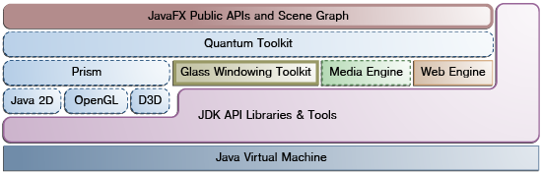
Рис. 1. Архитектура платформы JavaFX
Как можно видеть из данной схемы, был полностью переработан принцип работы с графической подсистемой клиентского окружения. На данный момент средства работы с 3D в платформе не реализованы в полной мере, но работа над ними ведется и, согласно плану разработки платформы, они будут доведены до уровня, позволяющего их эффективное использование в будущих выпусках платформы Java.
Введение новой платформы было встречено неоднозначно в сообществе разработчиков. Особенно это было обусловлено неудачной первой версией платформы, представлявшей новый скриптовый язык JavaFX Script, от которого было решено отказаться в пользу привычного языка Java совместно с декларативным языком формирования графа сцены FXML.
Кроме описанных выше изменений, для новой платформы была разработана новая компонентная модель на базе существующей на протяжении последних 16 лет модели JavaBeans. Основные принципы, лежащие в основе новой модели, и их отличие от классического варианта будут рассмотрены в следующих подразделах данной работы.

4.2. Общие принципы компонентной модели
В новой платформе JavaFX2 была также представлена новая компонентная модель, построенная на основе классической модели Java Beans. Главным нововведением новой модели стал принципиально отличный подход к управлению состоянием компонента, связыванию и валидации значений свойств компонента. Также на момент написания данной работы не имеется в свободном доступе инструментов, аналогичных рассмотренных ранее инструментов интроспекции для классической модели. Таким образом для динамической работы с типами новой модели необходимо напрямую использовать механизм рефлекции платформы Java.
Под JavaFX Bean также понимается класс, отвечающий определенным требованиям к выполнению соглашений, заявленных в спецификации компонентной модели. Рассмотрим механизм работы со свойствами и связыванием в JavaFX подробнее.

4.2.1. Подход к работе со свойствами
В этой платформе поддержка работы со свойствами производится при помощи вспомогательных классов-оберток из механизма работы со свойствами и связывания JavaFX. Здесь слово «свойство» используется в двух значениях – как высокоуровневая абстракция, представляющая ту же сущность, что и в классической модели и как классы-обертки из пространства имен javafx.beans, реализующие интерфейсы Property и ReadOnlyProperty, предназначенные для работы со свойствами в первом понимании. Далее по тексту первый вариант будет называться «свойство», второй – «свойство JavaFX».
Для того чтобы описать свойства компонента в рассматриваемой модели, необходимо реализовать набор методов для работы с ними – аксессоры, мутаторы и методы получения свойства JavaFX. Общепринятыми соглашениями в рамках модели для именования упомянутых методов являются следующие:
- get<PropertyName> - для аксессоров свойств (чаще всего в простом случае делегируют получение значения свойству JavaFX);
- set<PropertyName> - для мутаторов свойств (также в простом случае делегируют функционал свойству JavaFX);
- <propertyName>Property – метод, возвращающий ссылку на объект, представляющий собой свойство JavaFX.
Также как и в классической модели, для логических типов данных принято заменять get<PropertyName> для аксессора на is<PropertyName.> Для того чтобы ограничить доступ к свойству, сделав его доступным только для чтения, необходимо либо убрать метод-мутатор, либо скрыть его в локальной области доступа и изменить тип возвращаемого методом-аксессором объекта JavaFX свойства на ReadOnlyProperty.
При этом спецификация JavaFX Beans не накладывает никаких ограничений на реализацию перечисленных методов. В реальной разработке используется три подхода к реализации свойств компонентов – «жадный», «ленивый» и «полностью ленивый».
В случае «жадной» реализации свойств используется прямолинейное следование соглашениям модели JavaFX Beans, то есть для каждого свойства реализуется три метода – мутатор, аксессор и метод доступа к объекту JavaFX свойства. При этом первые два просто делегируют функционал на уровень объекта класса-обертки. В качестве примера можно привести следующий код:
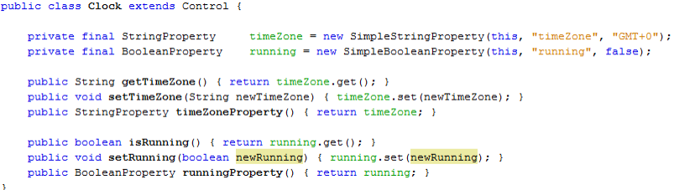
Рис. 2. Листинг компонента с «жадной» реализацией свойств
Как можно видеть из приведенного выше листинга (рис. 2), объекты, представляющие свойства JavaFX, инстанциируются сразу при порождении экземпляра. Это может привести к серьезным потерям в памяти при наличии большого множества используемых свойств. При этом зачастую нет необходимости порождать объект JavaFX свойства сразу же. Например, если для продвинутых возможностей JavaFX API используется лишь часть свойств, а остальные используются только в рамках получения и установки их значений, имеет смысл использовать один из «ленивых» подходов.
Первым вариантом «лениво» реализации свойств является частичное откладывание инициализации JavaFX свойств и использование значений по умолчанию. При данном подходе клиент может вызывать аксессор любое множество раз, а объект свойства JavaFX будет инстанциирован только при вызове непосредственно метода для доступа к свойству или при вызове мутатора со значением, отличным от значения по умолчанию. Легко можно видеть существенную экономию в использованной памяти, когда вместо объекта память занимает лишь примитив, как например строка. Листинг с примером реализации описанного подхода приведен на следующем рисунке (рис. 3):
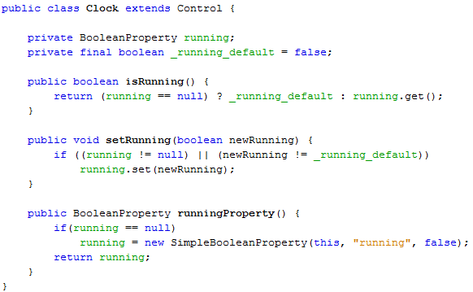
Рис. 3. Листинг примера «ленивой» реализации свойств
Подобный подход лучше всего подходит для свойств, которые используются крайне редко. Если во время жизни экземпляра с большой долей вероятности свойство никогда не будет использовано, то отсутствие представляющего его свойства позволяет экономить занимаемую компонентом память в размерах разницы между объектом и примитивом.
И, наконец, если свойство используется, но при этом его продвинутые возможности используются редко, то разумно применить «полностью ленивый» подход. При этом подходе для стандартной процедуры взаимодействия через мутаторы и аксессоры используется обычное поле-примитив, а объект свойства JavaFX порождается только при непосредственном обращении к аксессору объекта данного свойства. Реализация этого подхода крайне похожа на предыдущий вариант, разница только в реализации мутатора – в случае неинициализированности свойства JavaFX оно не инициализируется, а изменяется значение скрытого примитива [1].

4.2.2. Реализация связывания
В модели JavaFX Beans, также как и в оригинальной, предусмотрен механизм связывания свойств между собой. Связывание подразумевает установку слушателя на события изменения значений свойства и выставление связанного свойства в состояние, соответствующее целевому. В новой модели этот механизм был скрыт от программиста-пользователя модели. Помимо стандартного подхода с установкой слушателей и соответствующего процесса обновления, был представлен новый высокоуровневый механизм привязывания, реализация которого инкапсулирована в объектах, представляющих свойства JavaFX.
Привязывание в рамках рассматриваемой модели может быть двух видов – однонаправленное и двунаправленное. Первое представляет собой случай, когда в соответствии с определенным целевым значением синхронизируется привязанное свойство. Второй же случай позволяет реализовать полностью синхронизированную связку двух значений – при обновлении любого из них, связанное будет также обновлено.
Однонаправленное связывание накладывает определенные ограничения на связываемые свойства:
- Свойство может быть однонаправленно привязано только к одному целевому значению – чтобы реализовать сложные связи, требуется использовать утилитарные классы выражений, к которым и привязывать свойство. При этом при изменении любого операнда подобного выражения, производится перерасчет связанного свойства.
- После связывания, становится невозможно изменить значение связанного свойства любыми способами, кроме как изменением связанного со свойством значения.
Двунаправленные связи менее строго ограничивают использование свойств – после связывания остаются доступны стандартные средства изменения значения свойства – например, через метод-мутатор. Также, можно устанавливать сколько угодно двунаправленных связей для свойства без ограничений на их количество.
Как было сказано выше, для установки сложных связей можно пользоваться специальным API, реализованным в рамках платформы JavaFX Beans – Bindings API. Этот прикладной интерфейс позволяет составлять любые выражения, зависящие от нескольких динамических значений. При этом после установки подобной связи, изменение любого из динамических операндов порождает процесс перерасчета выражения. Примером подобного выражения может служить следующий код:
В данном примере связывается свойство, выражающее площадь фигуры, с ее высотой и шириной. При изменении размерных параметров фигуры – будет вызван перерасчет данного выражения, и значение свойства S будет обновлено до актуального значения. Как видно из примера, однонаправленное связывание осуществляется использованием метода bind() объекта, представляющего свойство JavaFX. При этом отмена связывания осуществляется аналогично вызовом метода unbind(). Проверить связанность свойства можно вызвав служебный метод isBound().
Установка двунаправленной связи также производится достаточно просто – вызовом метода bindBidirectional() свойства JavaFX. Отмена связывания производится вызовом служебного метода unbindBidirectional(). Как видно из вышеописанного, процесс связывания свойств значительно изменился по сравнению с классической моделью. Но при этом осталась возможность использовать и старый вариант – свойства также порождают события изменения значения при вызове мутаторов, что позволяет подписываться на эти изменения и реализовывать связывание подобным образом. При этом можно использовать как простые слушатели, так и InvalidationListener, аналогичные VetoableChangeListener классической модели, позволяющие запретить установку нового значения свойства в зависимости от различных условий [14].

4.2.3. Событийная модель
Событийная модель в целом также претерпела значительные изменения. Разработчики сменили ориентир от непосредственной обработки событий, происходящих в компоненте, к реакции компонента на изменения его состояния (значений его свойств). Реализовать ответную реакцию на изменения свойств компонентов можно так же, как и раньше – добавляя слушателей к событиям изменения значений свойств (одно из применений подобных слушателей было рассмотрено в предыдущем подразделе, в качестве альтернативного варианта связывания свойств).
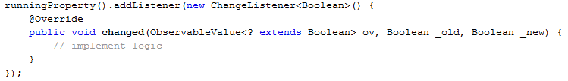
Рис. 4. Листинг примера добавления слушателя к свойству
Таким же образом, как представлено на рис. 4, можно добавить обработчики на любые свойства, изменение значений которых должно быть отражено во внутренней логике компонента. Кроме такого подхода к реализации реакций на события, происходящие в компоненте, присутствует и старый вариант с передачей в компонент методов-обработчиков событий. Этот подход ничем, кроме деталей сигнатур и реализации не отличается от старого классического подхода (рис. 5):
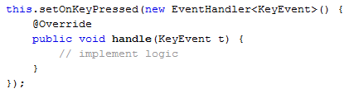
Рис. 5. Листинг примера классического объявления обработчика события
Что интересно, в рамках новой модели, обработчики являются такими же свойствами JavaFX, как и остальные свойства компонента. Это позволяет выполнять с ними все описанные ранее приемы работы со свойствами JavaFX, включая связывание.

5. Сравнительный анализ JavaFX Beans и Java Beans моделей
В предыдущих двух разделах были разобраны две компонентные модели, являющиеся родственными разработками компании Sun (в наше время – Oracle). Для данной работы важно понимание их схожих и различных черт, поскольку для достижения поставленной цели необходимо использовать обе модели одновременно и обеспечить их бесшовную интеграцию. Поэтому далее будет проведено сравнение этих двух моделей и выявлены их отличия, достоинства и недостатки.
В новой модели было внедрено большое количество изменений относительно исходной, что значительно усложнило возможность их интеграции для совместного использования. Одним из важнейших нововведений стал новый подход к работе со свойствами и их связыванием, предлагающий более высокий уровень абстракции от реализации компонентов.
Если в классической модели свойства представлялись в виде стандартных свойств объектов, присущих объектно-ориентированному подходу, то в JavaFX Beans был введен дополнительный уровень в концепции свойств компонентов. Свойства стали представляться в виде объектов-экземпляров соответствующих классов, реализующих интерфейс Property<T>. Это позволило создать эффективный инструмент связывания свойств, в том числе и при помощи выражений (привязка вычислимого поля к целевым операндам).
В классической модели связывание осуществлялось при помощи регистрации слушателей для необходимых свойств, и управлением событиями изменения свойств средствами компонента. Таким образом, в современной модели эта часть обеспечения взаимодействия между компонентами была инкапсулирована от разработчика. При этом, однако, была оставлена и возможность подписывать слушателей на события изменения определенных свойств. Тем не менее, введение принципиально нового механизма сделало невозможным полноценное взаимодействие с компонентами старыми средствами интроспекции компонентов.
Вторым существенным отличием стало смещение от событийной модели, ориентированной на реакции на действия, к модели, ориентированной более на реакцию на изменение состояния компонента. Предполагается большее использование механизмов связывания и слушателей (в том числе и слушателей, проводящих валидацию данных при изменении состояния компонента) в рамках новой модели.
Изменение в механизме работы с событиями и их обработчиками привело к еще одной точке расхождения со старыми механизмами анализа внутреннего устройства компонентов. В новой модели все обработчики, вызываемые во время инициации события, являются равноправными свойствами и подчиняются механизму взаимодействия со свойствами новой модели. В классической модели был отличный подход к работе с событиями – компонент мог предоставлять информацию о порождаемых им событиях, а разработчик мог в дальнейшем регистрировать слушателей для этих событий, которые выполняли необходимые действия в рамках поведенческой модели компонента.
Таким образом, классическая модель предоставляла в плане работы с событиями большую гибкость при динамическом извлечении информации о компонентах и управлении поведенческой моделью системы. Компоненты новой модели не предоставляют информации о наборах событий, которые они порождает, что затрудняет их интроспекцию и анализ во время исполнения. У компонентов новой модели существуют методы общего назначения для работы с событиями и обработчиками, однако они не столь полезны в условиях, подобных использованию модели в инструментах, подобных BeanBox, поскольку для их использования нужна изначальная информация о порождаемых событиях.
Также одним из серьезных отличий между двумя моделями является отсутствие требования к компонентам о реализации интерфейса Serializable в компонентной модели JavaFX Beans. Это продиктовано в первую очередь тенденциями к использованию декларативных языков для данных целей – таких как XML. Диалект XML – язык FXML – используется в платформе JavaFX для построения прототипа сцены, из которого впоследствии средствами платформы можно восстановить дерево компонентов. Проблемой в использовании данного языка является то, что в платформе отсутствуют средства обратного преобразования – из готового, существующего в памяти, дерева компонентов в документ FXML (по аналогии с некоторыми средами для работы с моделью JavaBeans). Таким образом, в новой модели отсутствуют инструменты эффективного сохранения прототипов в долговременную память.
Стоит отметить, что для достижения конечных целей исследований в рассматриваемом в данной работе направлении нет необходимости в таких инструментах (сериализации), поскольку, как будет рассмотрено далее, предлагается абсолютно новая модель с принципиально новым способом порождения новых, составных типов.
В качестве заключения ко всему вышеописанному, следует сделать вывод о том, что для эффективной работы с обеими моделями в одном окружении необходим новый инструментарий интроспекции и динамического взаимодействия с компонентами (в том числе и с информацией об их внутреннем устройстве). Для того, чтобы сделать вывод о наличии разработок в данном направлении, далее будет проведен обзор и анализ существующих инструментов для работы с обеими моделями.

6. Инструментальная поддержка моделей Java и JavaFX Beans
В данном разделе будут рассмотрены инструменты для работы с описанными ранее моделями и оценена возможность использования их наработок в достижении поставленной цели.

6.1. Инструменты для работы с Java Beans
Для работы с компонентами, подчиняющимися соглашениям классической модели JavaBeans, было разработано немалое число инструментов. В данном разделе будут рассмотрены некоторые из них, наиболее популярные или чьи наработки могут быть использованы в рамках данной работы.
Одним из наиболее известных и популярных инструментов для работы с данной компонентной моделью является среда Beans Development Kit и используемый в ней инструмент BeanBox, разработанные компанией Sun Microsystems вместе с самой компонентной моделью. BeanBox предоставляет все возможности по работе с компонентами данной модели и созданию новых, составных компонентов на основе существующих.
Данный инструмент предлагал весь спектр доступных возможностей компонентной модели, в том числе:
- Инстанциирование компонентов в контейнере (BeanBox).
- Управление свойствами экземпляров компонентов в динамике с отображением эффекта от изменений в реальном времени.
- Связывание свойств компонентов.
- Добавление слушателей событиям компонентов (методов, вызываемых в других компонентах по факту инициации процесса распространения события по сети компонентов).
- Сохранение и развертывание состояния контейнера и всех его дочерних компонентов из долговременной памяти.
- Трассировка вызова методов компонентов служебным инструментом MethodTracer.
- Упаковка получившегося результата в архив JAR для последующего легкого использования результата в прикладных решениях.
Важным фактом также является то, что BeanBox распространялся (и распространяется) в виде открытых исходных кодов и позволяет изучить его устройство и использовать некоторые из его наработок в собственных решениях. К сожалению, в то же время развитие данного продукта прекратилось в начале 2000х годов и его устройство и реализация соответствуют реалиям JDK версии 1.2 (тогда как актуальная версия платформы на момент написания работы 1.7u21).
Пример рабочего пространства инструмента представлен на следующем снимке экрана (рис. 6).
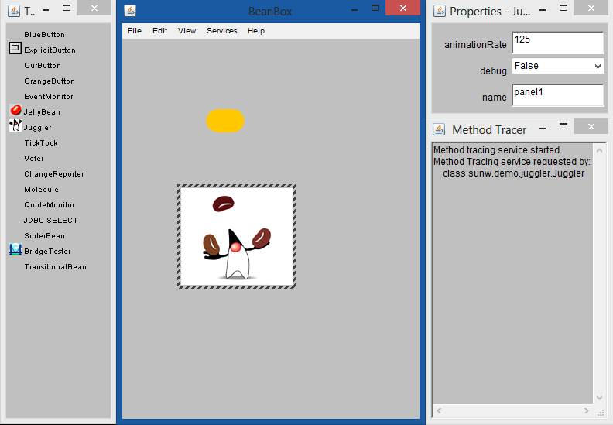
Рис. 6. Интерфейс инструмента BeanBox для модели Java Beans
В данном инструменте представлена полноценная реализация всех возможностей модели и механизма интроспекции компонентов, представленных в рамках платформы Java. Результаты, полученные в результате работы с данным инструментом, могли быть использованы в других средах – таких, как рассмотренный далее Bean Builder или среда разработки IBM Visual Age (предтеча современной среды Eclipse).
Bean Builder является проектом, направленным на развитие исходного инструмента BeanBox путем добавления в него использования графической платформы Swing. Он предназначен в первую очередь для построения приложений с использованием JFC (Java Foundation Classes)/Swing, написанных целиком на языке Java. Кроме того данный продукт открыл возможность долгосрочного сохранения состояния полученных компонентов в XML формате.
Имеющий в среде IBM Visual Age инструмент для работы с компонентами модели JavaBeans, отличался тем, что на лету генерировал исходный класс для компонента, разрабатываемого в визуальном редакторе (в отличие от Bean Builder, где получившийся компонент сохранялся в виде XML документа, представляющего собой сериализованный вид текущего прототипа). Таким образом, получение новых типов из созданных в визуальном редакторе прототипов происходило путем статической компиляции класса, представляющего новый тип.

6.2. Инструменты для работы с JavaFX Beans
На момент написания данной работы существует две среды работы с компонентной моделью JavaFX, доступные разработчикам программного обеспечения – это JavaFX Scene Builder и ScenicView. Оба инструмента являются проприетарными закрытыми продуктами, заточенными под специфические задачи. Рассмотрим их подробнее.
JavaFX Scene Builder – среда разработки, выпущенная компанией Oracle для работы с FXML документами и формирования структур графических интерфейсов. Она предоставляет базовые возможности управления обработчиками событий и настройки параметров графического интерфейса. Пример визуального редактора данной среды можно видеть на следующем рисунке:
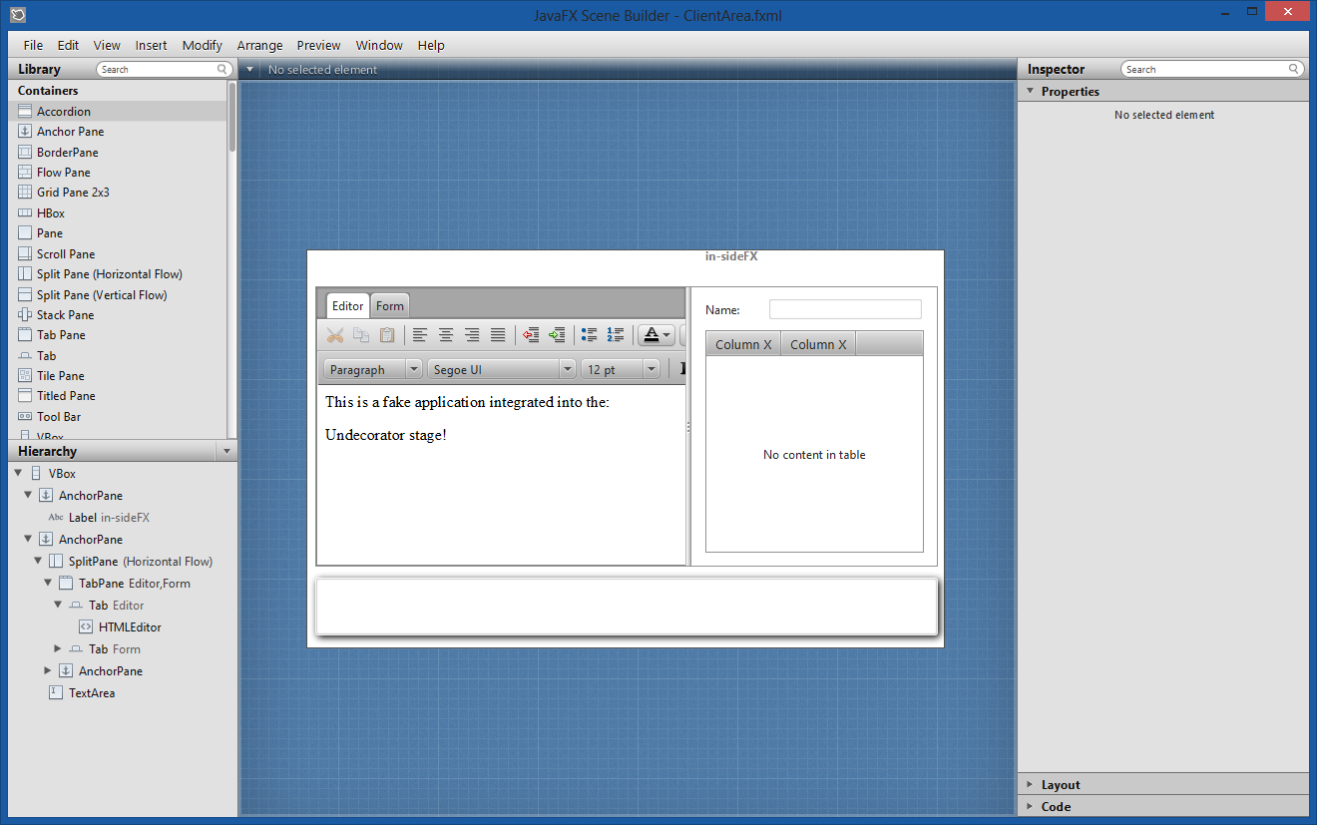
Рис. 7. Визуальный редактор среды JavaFX Scene Builder 1.0
Как видно из снимка экрана на рис. 7, среда предоставляет возможность визуального редактирования сцены, представляющей графический интерфейс приложения. В рамках этого редактирования можно настраивать расположение элементов интерфейса, используя все возможности компонентов, представленных в новой платформе, настраивать специфические для компонентов свойства – например, фоновые изображения, текст и пр. Кроме того, предлагается возможность в рамках данного редактора, задавать обработчики событий JavaFX компонентов, указывая их название в исходных кодах контроллеров.
Однако, данный инструмент является достаточно узконаправленным решением, позволяющим работать со статическими компонентами, являющимися стандартными графическими компонентами платформы JavaFX. По большому счету, это визуализированный редактор FXML-представления разметки приложения, написанного с использованием JavaFX компонентов. Это следует и из того, что редактор работает непосредственно с FXML-файлами – их он использует для долговременного хранения сцены, разработанной с его помощью. В этот формат производится и сохранения сцены, и ее восстановление при загрузке их долговременной памяти.
Более того, в рабочей области редактора происходит лишь статическое отображение компонентов, которые невозможно связать друг с другом или сформировать новый компонент на базе существующих (как это было возможно, например, в BeanBox для классической модели). Отсутствует даже возможность загрузить в редактор свои собственные компоненты (даже написанные в полном соответствии с требованиями к графическим компонентам JavaFX). Все это в сумме делает инструмент абсолютно не коррелирующим с поставленной в рамках данной работы задачей. Единственным интересным аспектом реализации данного инструмента является его инспектор внутреннего строения компонентов.
Однако, к сожалению, данный инструмент на момент написания работы является полностью закрытым, и возможность получить доступ к его исходным кодам отсутствует полностью.
Вторым развитым инструментом для работы в рамках модели JavaFX Beans является также закрытый проприетарный продукт ScenicView, разработанный сторонними разработчиками и также сильно специализированный на определенном узком круге задач. В отличие от предыдущего инструмента, данный продукт дает несколько отличные возможности работы с компонентами графической платформы JavaFX.
При использовании данного продукта упор делается на работу с графом сцены – представлением графического интерфейса приложения JavaFX в виде дерева взаимоподчиненных узлов. Для использования данного инструмента предлагается инициализировать его из самой программы или указав путь к классам приложения, граф которого необходимо визуализировать. При этом в визуальном представлении компонентов динамически обновляются данные о значениях свойств, а также предоставляется возможность динамически изменять свойства, имеющие примитивные типы (как boolean, int и пр.). При этом нет никакой возможности влиять на все остальные аспекты работы с компонентами. На следующем рисунке (рис. 8) можно видеть пример рассматриваемой программы, запущенной для сцены, вид которой был приведен на рис. 6.
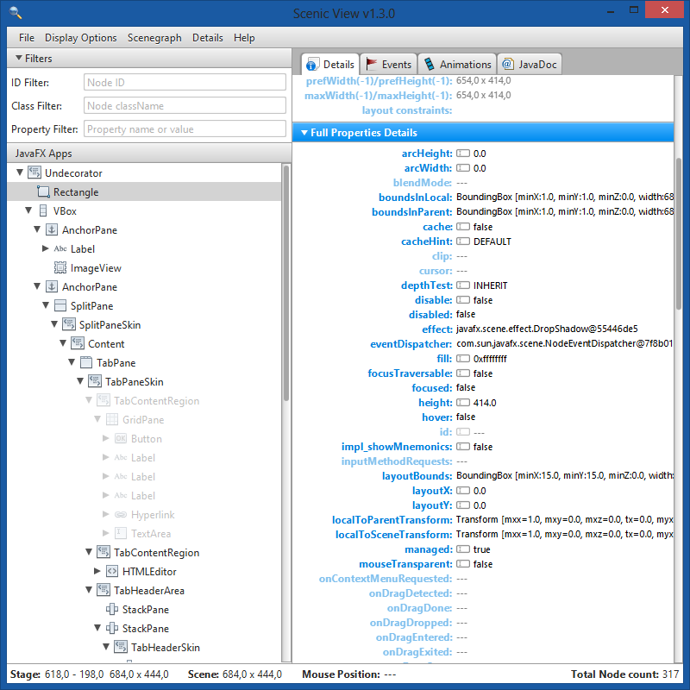
Рис. 8. Окно программы ScenicView для рассмотренной ранее сцены
Из представленного снимка экрана можно видеть, что инструмент предназначен в первую очередь для проведения отладочных работ над приложением JavaFX и не может быть использован для построения новых сущностей. В динамике изменять значения можно только примитивов (в том числе свойств типа enum). Управлять поведенческой моделью компонентов (менять реакцию на события, связывать свойства) также в рамках данного инструмента невозможно.
Из всего вышесказанного следует вывод, что данный инструмент является отличным примером реализации механизма получения информации о компоненте в динамике, однако не предоставляет каких-либо продвинутых возможностей динамического управления этим компонентом. Также, поскольку данный инструмент является закрытым проприетарным продуктом, изучить и использовать его механизмы динамического анализа компонентов также не представляется возможным.
Исходя из проведенного исследования инструментария обеих платформ, можно сделать вывод, что для достижения поставленной цели необходимым и обязательным этапом является разработка инструментов интроспекции для JavaFX, аналогичных инструментам, имеющимся для классической модели JavaBeans. Имеющиеся приложения для работы с классической моделью упростят процесс интеграции полученного решения с предложенным для модели JavaBeans на последующих этапах работы в данном направлении.

7. Способы производства составных компонентов
Одним из важнейших аспектов разработки компонентов в любой компонентной модели является способ производства и долгосрочного хранения новых, составных компонентов, полученных на основе существующих, для последующего повторного использования в разработке программного обеспечения. В данном разделе будут рассмотрены варианты с использованием декларативных языков и прототипно-ориентированного подхода, а также вариант, предлагающий использование полноценного объектно-ориентированного подхода с производством новых типов без необходимости использования компиляции в процессе выполнения (JIT-компиляция).

7.1. Использование декларативных языков в компонентных моделях
В качестве примера компонентных моделей, использующих декларативные языки для долгосрочного сохранения составных компонентов, можно привести MoML – Modeling Markup Language in XML и его реализацию Ptolemy II [6]. Язык MoML разрабатывался как язык, предназначенный для моделирования. Его основным ориентиром была концентрация на спецификации взаимосвязей между параметризованными, иерархически структурированными компонентами.
Язык MoML является также расширяемым языком в том аспекте, что в рамках корректных моделей могут использоваться сторонние языки для декорирования компонентов и из взаимосвязей, такие как другие диалекты языка XML. Благодаря этому инструменты моделирования, использующие в своей работе язык MoML, могут обмениваться данными, даже не имея одинаковых семантических моделей, систем типов и пр.
Разработчиками языка выдвигаются следующие преимущества использования языка в широком применении:
- Применимость в web-сервисах. Благодаря тому, что MoML является диалектом XML, он пригоден для работы, как в локальных средах, так и распределенных сетевых структурах.
- Независимость от реализации. Язык разработан таким образом, чтобы не зависеть от конкретных инструментов моделирования. К инструментам предъявляется только требование соответствующего загрузчика классов.
- Расширяемость. Компоненты могут быть связаны с различными внешними конфигурациями, которые могут быть реализованы на сторонних языках, чаще всего являющихся другими диалектами XML.
- Поддержка визуального отображения. В рамках языка предусмотрена возможность предоставления аннотаций к моделям, описывающим предполагаемый способ их отображения.
- Семантическая независимость. Язык не определяет никакой семантики ни для компонентов, ни для их взаимосвязей.
Таким образом, данный язык является мощным средство моделирования компонентно-ориентированных систем. При этом его использование предполагает легкую переносимость решений между средствами моделирования, а также легкую интеграцию в визуальные среды проектирования. Реализацией данной модели является проект Ptolemy II. Данный проект реализован на языке Java, однако не использует возможности компонентной модели JavaBeans. Также существенной особенностью данного проекта является то, что новые сущности производятся путем прототипирования – то есть сохранения прототипа компонента с последующим воспроизведением его копии при инстанциировании.
Пример базовой конструкции на языке MoML реализации проекта Ptolemy II представлен на рис. 9.
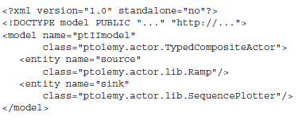
Рис. 9. Пример описания модели на языке MoML в рамках проекта Ptolemy II
Вторым важным примером языка, предоставляющего возможности моделирования (в данном случае - виртуальной реальности), является Virtual Reality Modeling Language (VRML) и его преемник X3D, использующийся в основе реализации 3D возможностей HTML5. Оба данных языка являются открытыми языками, сертифицированными ISO. В 1995 году VRML стал первым форматом 3D графики для Web, однако, несмотря на ориентированность на распределенные системы и web-сервисы, он мог применяться и в локальных системах. Одним из аспектов применения VRML стало использование его как языка экспортирования графических моделей из инструмента для 3D-моделирования Blender.
VRML был разработан для того, чтобы удовлетворять следующие требования к языку построения моделей [9]:
- Возможность разработки программ, способных создавать, изменять и поддерживать VRML-файлы, а также возможность автоматизированной трансляции других широко используемых 3D форматов в VRML.
- Предоставить возможность использования и комбинирования динамических 3D-объектов, таким образом, предоставляя возможности повторного использования.
- Расширяемость – возможность расширять исходную модель VRML объектами, не описанными явно изначально.
- Возможность реализации на широком спектре платформ.
- Производительность – предоставлять возможность использования на широком диапазоне систем, сохраняя при этом масштабируемость и плавность пользовательского опыта.
- Масштабируемость – возможность создавать 3D-миры произвольного размера.
Всем этим требованиям разработанный язык удовлетворял полностью. Возможность расширения исходной компонентной модели была еще более расширена с появлением механизма PROTO, привнесенным в язык во второй его версии. С добавлением этой конструкции появилась возможность действительно пригодные для повторного использования объекты и независимые копии объектов модели.
Как следует из названия этого механизма, PROTO является прототипно-ориентированной реализацией объектного подхода. Прототип, описанный в рамках этого механизма, может быть затем легко инстанциирован для повторного использования, при этом используя все преимущества ООП, такие как инкапсуляция подробностей реализации внутри объекта, предоставление ограниченного интерфейса для других объектов. Использование данного механизма позволило создавать независимые объекты, которые можно использовать, в том числе и в других контекстах и сценах [10].
Примером использования механизма прототипирования в языке VRML может служить конструкция, представленная на рис. 10.
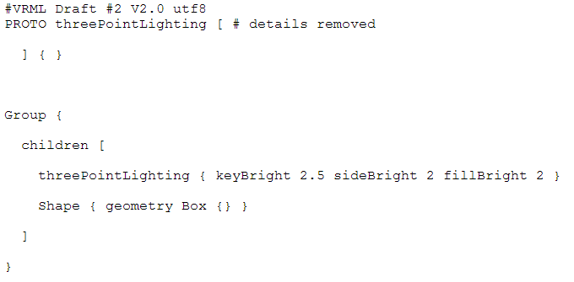
Рис. 10. Пример конструкции на языке VRML
с использованием механизма PROTO
Однако, несмотря на все богатые возможности представленных двух языков моделирования, они используют механизм производства новых составных типов, основанный на прототипировании. Недостатком данного подхода является то, что при инстанциировании нового объекта от прототипа в него полностью копируется вся базовая структура, включая и неизменяемые (статические) свойства. Это приводит к потерям в производительности и потреблении памяти, особенно в области, связанной с моделированием виртуальной реальности.

7.2. Компонентная модель с возможностью безкомпиляционного производства составных типов
Недостатки существующих подходов к производству новых составных типов в современных компонентных моделях и языках моделирования привели к тому, что возникает потребность в более гибкой и универсальной модели, в рамках которой будут учитываться как преимущества, так и недостатки текущих решений в рассматриваемой области.
В данный момент параллельно с работой, рассматриваемой в рамках данного исследования, ведется разработка принципиально новой компонентной модели, являющейся обобщением существующей компонентной модели JavaBeans и привносящей новые возможности в аспекте работы с составными типами. В рамках этой модели компонент может быть представлен в двух вариациях:
- Компонент, реализованный в рамках исходной JavaBeans модели и являющийся скомпилированными классами языка Java (может содержать как одиночный класс, реализующий компонент полностью, так и вспомогательные классы – как и в изначальной модели). Такой компонент можно называть «hardcoded», то есть написанным по соглашениям исходной модели, абстракцией над которой является предлагаемая.
- Вторым же вариантом представления компонентов в новой модели может быть описание его составного типа на декларативном языке по соглашениям новой модели. При этом произведенный таким образом новый составной тип будет отвечать класс-ориентированной парадигме (в отличие от существующих решений, исполненных в прототипно-ориентированном стиле).
Главное направление исследований, рассматриваемых в рамках данной работы, является создание инструмента, предназначенного для визуальной композиции прототипов с целью последующего извлечения составных типов в рамках новой модели (второго варианта компонентов, рассмотренного выше). При этом предполагается возможность последующего использования полученных таким образом составных типов в процессе композиции других компонентов в дальнейшем. Таким образом, сохраняется и следование одному из важнейших принципов, лежащих в основе, как объектного подхода, так и его развития в виде компонентно-ориентированной парадигмы – повторное использование единожды разработанных решений.
Подробное рассмотрение новой компонентной модели выходит за рамки данной работы и является отдельной темой, разрабатываемой в данный момент параллельно, как уже было упомянуто. Однако, полученные в рамках данной работы результаты являются примером также работы с компонентно-ориентированной парадигмой и позволяют подготовить платформу, поддерживающую как и рассмотренную модель (в рамках поддержки JavaBeans, расширением которой она является), так и мощные средства работы с графическими компонентами современной JavaFX платформы.
Вопрос интеграции полученных в результате проведенных исследований и разработок решений с новой компонентной моделью является одним из приоритетных направлений последующих исследований, когда модель будет завершена.

8. Прототип среды для работы с новой компонентной моделью
Итак, исходя из результатов проведенных исследований, предлагаются следующие важные этапы в выполнении работ в данном направлении:
Этап 1. Реализация механизмов интроспекции для платформы JavaFX и ее компонентной модели JavaFX Beans. Этот шаг является одним из важных этапов в работах в данном направлении, поскольку все последующие возможные пути развития проекта невозможны без создания эффективных инструментов, а ситуация вокруг данных технологий на момент написания работы позволяет предположить, что подобные инструменты не появятся в открытом доступе в ближайшее время.
Этап 2. Интеграция механизмов интроспекции для новой модели JavaFX Beans с инструментами, разработанными для классической модели JavaBeans. Это необходимо для того, чтобы прозрачно связать между собой графическую составляющую предлагающегося решения и собственно модель, построенную на базе классической компонентной модели.
Этап 3. Интеграция описанной ранее компонентной модели с возможностью производства новых типов декларативно без использования компиляции во время исполнения и механизмов прототипирования. Этот этап будет являться заключительным этапом работ по данной тематике, приводящим к появлению готового к производственному использованию мощного инструмента для работы с компонентами.
В рамках данной работы был разработан прототип, реализующий первый шаг на пути в означенном направлении – механизмы интроспекции для JavaFX Beans и функционал, аналогичный функционалу BeanBox для классической модели JavaBeans. В данном разделе будет рассмотрена практическая реализация данного прототипа.

8.1. Функциональные модули
В рамках разработки прототипа было разработано несколько взаимосвязанных модулей, реализующих определенные функции в системе. В сумме структуру прототипа можно представить в виде следующей схемы (рис. 11).
Рис. 11. Диаграмма функциональных модулей прототипа
Как видно из приведенной диаграммы программу можно разделить на 5 основных модулей, которые взаимодействуют друг с другом (чаще всего опосредованно через рабочую область и содержащиеся в ней компоненты). Далее рассмотрим функциональное назначение и реализацию каждого из модулей.

8.1.1. Рабочая область
Данный модуль является центральным в системе. Он обеспечивает графическое представление всех компонентов, используемых в текущем прототипе, и предоставляет визуальные инструменты для настройки их взаимосвязей. Рабочая область представляет собой контейнер, наследующий от базового контейнера Pane платформы JavaFX и расширяющий его в соответствии с требованиями системы.
Каждый компонент, помещающийся в рабочую область при помощи перетаскивания с панели инструментов, помещается в специальный контейнер Wrapper, который позволяет представлять графическое отображение состояния выделения и предоставляет элементы для управления размером компонента в пространстве базового контейнера. Оберточные контейнеры также являются объектами класса-наследника контейнера JavaFX Pane для того, чтобы обеспечить более простую реализацию их расположения в пространстве относительно друг друга.
В рамках контейнера Wrapper также реализован функционал перемещения компонента в графическом пространстве, что позволяет предоставить полноценную возможность управления пространственными характеристиками компонента, не прибегая к непосредственному воздействию на свойства, отвечающие за эти функции. Таким образом, рабочая область обеспечивает средства визуализации проектируемого прототипа с целью предоставления более простых в использовании инструментов для работы с ним.
Также в рамках контейнера-обертки компонента реализован функционал передачи вызовов к механизмам связывания свойств и управления событиями компонентов. Обращение к данным модулям осуществляется путем нажатия правой кнопки мыши по целевому компоненту. При этом текущий компонент становится источником, а целевой – приемником события для механизма управления событиями, а в случае связывания свойств – свойство текущего компонента привязывается к свойству целевого компонента.
Отдельно следует отметить компоненты, не имеющие графического представления – такие компоненты представляются в общем виде текстовой надписи, содержащей название компонента. Таким образом их тоже можно выделять в качестве активных и управлять их состоянием, осуществлять связывание свойств и событий, несмотря на отсутствие выраженного графического представления.
Как следует из вышесказанного, рабочая область является связующим модулем системы, обеспечивая возможность визуального доступа оператора ко всем инструментам, доступным для работы в системе. Данный модуль не использует напрямую механизмы интроспекции, являющиеся основной задачей в рамках создания прототипа, они используются в соответствующих модулях опосредованно.
На следующем рисунке (рис.12) представлен внешний вид рабочей области с двумя компонентами, один из которых активен (имеет видимые элементы управления пространственными характеристиками), второй – неактивен и предоставляет возможность вызова инструментов связывания и управления событиями по нажатию правой кнопки мыши.
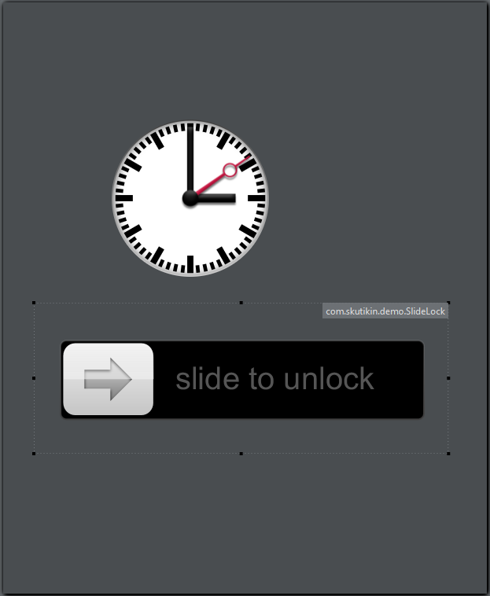
Рис. 12. Пример рабочей области приложения

8.1.2. Панель инструментов
Панель инструментов представляет собой модуль, который имеет двойственное назначение – он занимается загрузкой коллекций компонентов из долгосрочной памяти, а также предоставляет возможность инстанциировать компоненты в рабочей области путем перетаскивания их пиктограмм на пространство базового контейнера.
В качестве исходных данных для загрузки коллекций компонентов для модуля предоставляется адрес директории на диске пользователя, в которой лежат архивы в формате JAR. Непосредственно загрузкой и обработкой самих компонентов занимается отдельно реализованный загрузчик классов, в задачи которого входит анализ файлов, находящихся в архиве, выделение среди них различных типов:
- Скомпилированные классы – файлы в двоичном формате, представляющие собой скомпилированный исходный код компонента.
- Файлы манифеста – служебные информационные файлы, служащие для четкой идентификации содержащихся в архиве компонентов.
- Исходные коды компонентов – файлы, представляющие собой исходный код компонента или его служебных классов.
- Ресурсы общего назначения – изображения, аудиофайлы, другие медиаресурсы, необходимые для работы компонента.
- Стили внешнего вида компонента – файлы в формате CSS (из-за критичной ошибки в платформе JavaFX на момент написания работы бинарный вариант файлов стилей BSS не поддерживается).
В зависимости от типа ресурса, они сохраняются в различные статические списки (в виде бинарных потоков) для дальнейшего доступа. В системе используется принцип отложенной инициализации, поэтому непосредственная инстанциация объектов Class производится только по необходимости во время дальнейшего исполнения программы. Загрузчик классов, отвечающий за данный функционал, наследует от системного загрузчика и переопределяет его базовые методы поиска классов и ресурсов для того, чтобы добавить в исходный механизм функционал по поиску в загруженных из коллекций ресурсах.
Инициация класса производится в момент запроса на инстанциирование компонента в рабочей области. Согласно соглашениям, принятым в платформе Java относительно механизма поиска и загрузки пакетов и классов, в зарегистрированный загрузчик классов поступает запрос с полным именем класса, включающим полный адрес в пакетной структуре системы. Реализованный в прототипе загрузчик классов сначала опрашивает родительский загрузчик (системный) относительно наличия запрашиваемого класса и, в случае отсутствия такового, запускает свой собственный механизм поиска. В экземпляре загрузчика хранится коллекция уже инициированных классов, в которой производится первоначальный поиск. После чего, если класс еще не был инициирован в системе, производится поиск в загруженных ресурсах по полному имени класса. В случае отсутствия искомого класса, порождается исключение ClassNotFoundException, в противном же случае – используется механизм родительского загрузчика по инициации класса из бинарного потока. Этот механизм возвращает, в случае отсутствия ошибок, объект класса Class, представляющий искомый класс в системе. В общем виде алгоритм работы загрузчика классов, используемого в системе, представлен на следующей блок-схеме (рис. 13).
Рис. 13. Алгоритм работы загрузчика при запросе класса системой
Подобным образом осуществляется и загрузка медиаресурсов, при запросе из в рамках работы компонента или механизмов интроспекции. Единственной особенностью является использование собственного протокола доступа к ресурсам, т.н. “simpleresource”. При инициализации загрузчика данный протокол регистрируется в системе и, впоследствии, используется при системных запросах к ресурсам. Такой же порядок работы применяется и при работе с каскадными таблицами стилей, которые запрашиваются обычно в рамках выполнения инстанциации компонента его частью, отвечающей за визуальное представление за исключением специализированных операций, связанных с платформой JavaFX.
На этапе загрузке коллекций компонентов из долгосрочной памяти помимо регистрации полученных ресурсов в памяти также производится регистрация извлеченных из архивов компонентов. При этом для построения панели инструментов извлекаются следующие данные:
- название архива, содержащего компонент;
- название компонента (получаемое из названия его класса);
- иконка, представляющая компонент (в случае ее наличия);
- класс, объект которого необходимо инстанциировать для получения экземпляра компонента.
Данная информация затем используется для визуального отображения пиктограмм компонентов, которые пользователь может перетащить мышью на рабочую область для инстанциирования их экземпляров. В рабочей области можно инстанциировать произвольное количество экземпляров одного и того же компонента. При выполнении операции перетаскивания регистрируется информация о том, какой компонент требуется инстанциировать, которая затем синхронно перехватывается рабочей области при получении сообщения о регистрации события окончания операции перетаскивания. Рабочая область далее создает необходимый контейнер-обертку и обращается к загрузчику классов данного модуля для инстанциации экземпляра объекта, после чего переносит фокус на полученный компонент. В контейнере-обертке также сохраняется информация о названии компонента для построения элемента для изменения пространственного положения компонента в базовом контейнере.
Пример внешнего вида панели с компонентами, извлеченными из двух архивов, можно видеть на рис. 14.
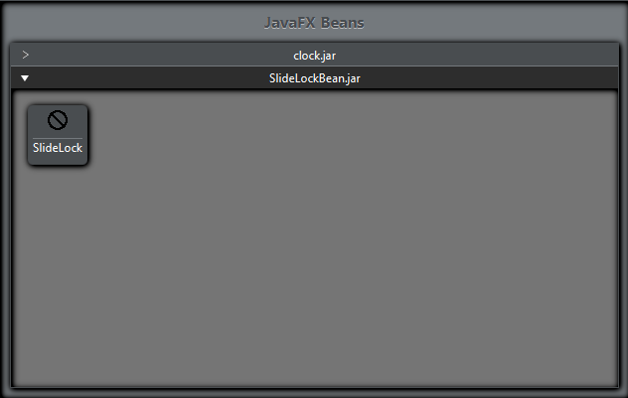
Рис. 14. Пример панели инструментов с загруженными компонентами

8.1.3. Редактор свойств компонентов
Одним из модулей, непосредственно использующих механизмы интроспекции компонентов JavaFX, является редактор свойств компонентов. Его функциональное назначение заключается в предоставлении информации пользователю о текущем состоянии компонента и средств для динамического изменения этого состояния с отображением эффекта от этих изменений в реальном времени.
При получении компонентом статуса активного помимо отображения элементов управления контейнером-оберткой компонента также отправляется запрос на построение визуального средства для работы с его свойствами. Для этого построения выполняются следующие шаги:
- Выполняется поиск существующих свойств компонента, непосредственно объявленных в его реализации. Этот поиск осуществляется с применением средств рефлекции, предоставляемых платформой Java. По соглашениям, принятым в компонентной модели JavaFX Beans, как было упомянуто в соответствующем разделе, для реализации свойств используется набор из трех методов – мутатора, аксессора и метода доступа к объекту, представляющему свойство JavaFX. Поэтому производится поиск среди всех объявленных методов на соответствие паттерну <propertyName>Property() и возвращаемого типа паттерну <typeName>Property. Коллекция таких методов будет отображать коллекцию всех доступных для работы свойств компонента.
- Следующим шагом после нахождения всех методов для доступа к объектам свойств JavaFX является построение объектов-оберток над данными свойствами. Назначение данных объектов заключается в предоставлении удобного для графического представления интерфейса к объектам, представляющим непосредственно свойства. В обертках хранится информация о названии свойства, а также само свойство. Стоит отметить, что обертка сама по себе является JavaFX Bean и ее особенностью является то, что в методах-мутаторах и аксессорах необходимый функционал делегируется соответствующему свойству JavaFX.
- Из полученных объектов, содержащих свойства JavaFX, формируется коллекция данных для графического компонента, представляющего табличный вид данных, имеющийся в платформе JavaFX. В рамках данного компонента объекты содержатся в кастомизированных ячейках, позволяющих производить редактирование свойств. При этом при запросе на операцию редактирования формируется соответствующий редактор, а по завершении вызывается соответствующий мутатор в объекте-обертке.
Таким образом, в рамках данного модуля реализуется один из аспектов механизмов интроспекции внутреннего устройства компонентов – анализ его свойств и внутреннего состояния и предоставление средств управления этим состоянием. При этом данный механизм является безопасным кодом, поскольку осуществляется проверка на связанность свойства перед попыткой изменения его значения. В противном случае, согласно устройству компонентной модели (в котором на связанные односторонне свойства нельзя применять сторонние методы изменения значения), будет порождено исключение с отказом в попытке изменения значения.
Также связанные свойства отображаются неактивными в графическом представлении редактора в окне программы, и отсутствует возможность инициации процесса редактирования для таких свойств. Для активных же свойств отображается текущее значение свойства (динамически изменяющееся при порождении событий изменения свойств), а в случае получения фокуса – соответствующий редактор. Особенности реализации позволяют легко расширять спектр визуальных редакторов для различных типов данных, просто добавляя их в модуль.
В общем виде можно рассматривать данный модуль как визуальное представление активного компонента в виде совокупности значений его свойств, тогда как соответственно в рабочей области присутствует графическое представление в виде изображения, соответствующего описанному способу рисовки компонента в классе-представлении, сопутствующем компоненту. В случае же компонентов без выраженного графического представления (описанные выше объекты-обертки над свойствами JavaFX, например, также могут быть использованы в данном инструменте, поскольку являются полноценными компонентами JavaFX Beans) данный модуль является их главным представлением. Пример внешнего вида редактора свойств для экземпляра компонента «Slide Lock» приведен на следующем снимке экрана (рис. 15).
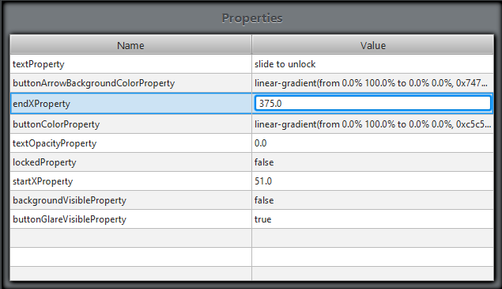
Рис. 15. Пример редактора компонентов для экземпляра компонента «Slide Lock»

8.1.4. Механизм связывания свойств компонентов
Данный модуль является другим примером модуля, использующего напрямую разработанные для компонентной модели JavaFX Beans средства интроспекции. В данном случае модуль также работает со свойствами компонентов, но предоставляет возможности не по их динамическому изменению пользователем, а по связыванию свойств различных компонентов между собой. При этом можно связывать как экземпляры разных компонентов, так и различные экземпляры одного и того же компонента.
Для реализации подобного функционала используется тот же механизм, что и в предыдущем модуле – получаются списки доступных для связывания свойств исходного и целевого компонента и пользователю предоставляется выбор – какие именно свойства связать между собой. Стоит отметить, что в данном случае используется односторонне связывание, что может привести к ошибкам в работе некоторых компонентов из-за тех же ограничений, рассмотренных ранее – невозможность изменять значения односторонне связанных свойств иными методами кроме механизма связывания платформы.
Связывание осуществляется средствами платформы JavaFX и представляет собой вызов соответствующего метода bind() на свойстве, выбранном в качестве связываемого свойства, и передачу ему в виде параметра целевого свойства, также выбранного пользователем в соответствующем диалоге. При этом контейнер-обертка компонента хранит для последующего использования информацию о произведенных операциях связывания для компонента, который в нем содержится. Это позволяет предоставить пользователю возможность впоследствии управлять связанными свойствами компонентов и тем самым менять взаимодействия в модели проектируемого составного компонента.
Для пользователя операция связывания свойств компонентов инициируется нажатием правой кнопкой мыши по неактивному компоненту, свойство которого будет целевым для свойства связываемого компонента. В контекстном меню присутствуют пункты для создания связки и удаления существующих связок свойств. Стоит отметить, что возможность связать внутри одного экземпляра компонента не предоставляется по причине того, что связи между свойствами внутри компонента являются деталями его реализации и не должны нарушаться извне сторонними разработчиками.
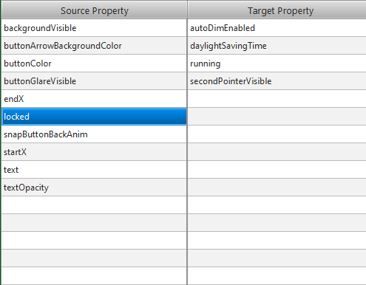
Рис. 16. Пример диалога связывания свойств двух разных компонентов
Как можно видеть в примере, приведенном на рис. 16, пользователь выбирает из двух коллекций свойств, при этом для удобства использования и исключения некорректных попыток связывания, при выборе связываемого свойства (и наоборот), вторая коллекция фильтруется на наличие только соответствующих по типу и доступных для связывания свойств компонента.
Таким образом, в рамках данного модуля используется еще один аспект интроспективного анализа компонента – а именно, предоставление возможности связывания его свойств со свойствами других компонентов. Так же как и в предыдущем случае, использование старых инструментов невозможно в силу особенностей реализации компонентной модели и платформы JavaFX.

8.1.5. Механизм управления событиями
И последним нерассмотренным модулем прототипа остался модуль управления событиями. Он реализует еще один аспект интроспекции внутреннего устройства компонентов – наборы порождаемых событий и возможность связывать различные компоненты по этим событиям.
Функциональным назначением данного модуля является предоставление возможности пользователю привязать порождаемого компонентом событие к выполняемому в другом компоненте методу, который может являться как произвольным методом, удовлетворяющим следующим условиям:
- не иметь входных параметров;
- иметь возвращаемый тип Void (то есть, не возвращать никакого значения);
- иметь публичный модификатор доступа;
так и специализированным обработчиком, имеющим в качестве входного параметра событийный объект того же типа, что и порождаемый в ходе рассматриваемого события.
Поиск событий, порождаемых компонентом, и соответствующих методов в целевом компоненте осуществляется также посредством механизмов рефлекции, предусмотренных в платформе Java. Первым этапом в работе данного модуля является анализ внутреннего устройства исходного компонента с целью обнаружения порождаемых им событий. Поиск производится путем анализа имеющихся методов на соответствие паттерну setOn<EventName> и getOn<EventName>, что позволяет выделить коллекции методов, осуществляющих задание обработчика события, и методов, получающих установленные ранее обработчики из экземпляра компонента. Это информация используется для того, чтобы сформировать список порождаемых данным компонентом событий для последующей привязки к ним методов-обработчиков из другого компонента.
После выбора пользователем соответствующего события, которое необходимо привязать к некоторому обработчику, производится поиск в целевом компоненте на наличие методов, удовлетворяющих требованиям, описанным выше. Для того чтобы определить какой именно событийный объект должен ожидать на вход метод-обработчик, чтобы быть корректным для данного события, используется анализ сигнатуры метода, задающего этот обработчик. Входным параметром для метода, задающего обработчик, всегда должен быть объект класса, реализующего интерфейс EventHandler с параметризованным типом, соответствующим ожидаемому. Стандартные средства рефлекции платформы Java позволяют эффективно работать с такими параметризованными типами, что приводит к возможности отфильтровать методы целевого компонента на соответствие входных параметров передаваемым в ходе распространения события в сети компонентов. Для упрощения разработки данного модуля была реализована процедура определения принадлежности одного класс к дереву наследования другого. Данная функция является рекурсивным проходом по дереву наследования вверх, к исходному классу Object, проверяя на каждой итерации соответствие класса или реализованных интерфейсов текущему классу иерархии.
При этом информация о проведенной операции также сохраняется, предоставляя возможность последующего изменения поведенческой модели прототипа в соответствии с желанием пользователя. Для инициации рассматриваемого в данном подразделе механизма пользователю также необходимо нажать правой кнопкой мыши на целевом компоненте и выбрать соответствующий пункт меню, что приведет к появлению диалога выбор события и метода-обработчика. В целом процесс для пользователя аналогичен процессу связывания свойств разных компонентов. Пример диалога выбора события и метода-обработчика приведен на следующем снимке экрана (рис. 17).
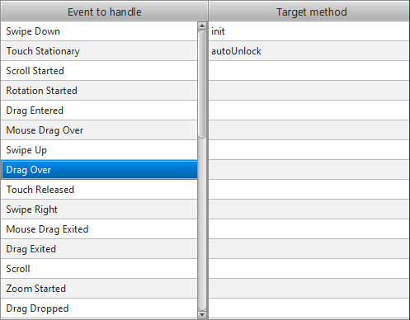
Рис. 17. Диалог выбора события и метода-обработчика
Необходимо отметить, что, несмотря на родственное происхождение компонентных моделей JavaBeans и JavaFX Beans, последняя привнесла существенные отличия от своего предка, что и привело к острой необходимости создания инструментов интроспекции для новой модели в рамках глобальных работ в направлении реализации инструментария для работы с составными типами на базе новой модели.

9. Заключение

9.1. Полученные результаты
В заключение необходимо отметить, что цели, поставленные в рамках данной работы, были достигнуты в объеме, отвечающем предъявляемым требованиям. В результате проведенных исследований и разработок был получен результат, являющийся одним из этапов в реализации конечного инструмента, открывающим возможности проведения последующих работ в данном направлении. В качестве результатов проведенной работы можно выделить следующее:
- Проведено исследование рассматриваемой предметной области – в частности, состояние компонентно-ориентированной парадигмы на современный момент, предлагаемые компонентные модели и декларативные языки моделирования;
- Выявлены особенности, преимущества и недостатки существующих подходов к производству компонентного ПО – рассмотрены способы, ориентированные на использование компиляции для производства новых типов (JIT-компиляция) и прототипно-ориентированные декларативные модели (такие как VRML).
- Проведено исследование двух компонентных моделей, которые используются в рамках работ в рассматриваемом направлении – JavaBeans модель и ее наследник, модель JavaFX Beans, выявлены их особенности и сделан вывод о совместимости инструментариев.
- Изучено множество имеющихся инструментов для работы с обеими моделями, сделан вывод о необходимости разработки новых инструментов для работы с JavaFX моделью.
- Выделены основные этапы, необходимые к реализации для получения продукта, пригодного к использованию в производственных целях.
- Реализован важный этап из выделенных, представлен прототип, реализующий инструментарий для JavaFX модели и среду для производства составных компонентов в рамках этой модели.

9.2. Направления дальнейших работ
Результаты, полученные в рамках данной работы, являются не последним этапом в этом направлении и предполагают дальнейшее развитие темы. Последующие направления работ могут включать в себя следующее:
- Интеграция полученных инструментов с инструментарием для работы с классической моделью JavaBeans для получения универсального средства работы с обеими моделями.
- Интеграция с моделью, поддерживающей производство составных типов без компиляции в класс-ориентированном стиле, по ее готовности.
Это основные этапы, которые могут быть реализованы в дальнейшем. Помимо этих глобальных шагов можно выделить следующие направления исследований, возможные в рамках данной тематики:
- Применение полученных результатов для построения распределенных систем, в том числе механизмов удаленного исполнения приложений.
- Перенос полученных инструментов на другие платформы (помимо персональных компьютеров) – таких как мобильные системы.
В целом необходимо отметить, что полученные результаты также являются востребованным решением на рынке программных продуктов в качестве расширенных инструментов для работы с компонентами модели JavaFX Beans. Одним из прикладных применений полученных результатов может быть создание графического элемента управления компонентами, имеющимися в системе (например, для работы с JavaFX Beans, представляющими не графические компоненты, а сущности предметной области программы).

10. Список источников
- Cindy Castillo JavaFX Architecture and Framework, Release 2.2.21 [Книга]. - 2011.
- Clemens Szyperski Component Software: Beyond Object-Oriented Programming [Книга]. - Boston : Addison-Wesley Professional, 1997.
- Corrado Bohm и Giuseppe Jacopini Flow diagrams, turing machines and languages with only two formation rules [Статья] // Communications of the ACM. - New York : ACM, 1966 г.
- Cuno Pfister Component Software [Книга]. - 1997.
- Edsger W. Dijkstra Notes on Structured Programming [Отчет]. - 1970.
- Edward A. Lee и S. Neuendorffer MOML-A Modeling Markup Language in XML-Version 0.4 [Отчет]. - Berkeley, California : University of California, 2000.
- Felix Bachmann [и др.] Technical Concepts of Component-Based Software Engineering [Отчет]. - Pittsburgh : Carnegie Mellon, 2000.
- Franky Wong DLL Hell, the Inside Story [В Интернете] // Desaware. - 1998 г. - URL: http://www.desaware.com/tech/dllhell.aspx (дата обращения: 26 Май 2013 г.).
- ISO/IEC 14772-1:1997 and ISO/IEC 14772-2:2004 — Virtual Reality Modeling Language (VRML) [В Интернете] // Web3D Consortium. - 1997, 2004 г. - URL: http://www.web3d.org/x3d/specifications/vrml/ (дата обращения: 29 Май 2013 г.).
- Jeff Sonstein, M.A VRML Goes Dynamic [В Интернете] // VRML Site. - 1996 г. - URL: http://www.vrmlsite.com/oct96/spotlight/proto/proto.html (дата обращения: 23 Март 2013 г.).
- M. Rizwan Jameel Qureshi и Shaukat Ali Hayat The artifacts of component-based development [Журнал] // CoRR. - 2012 г.. - стр. 187-192.
- P. H. Fröhlich и M. Franz On Certain Basic Properties of Component-Oriented Programming Languages [Конференция] // Proceedings of the First OOPSLA Workshop on Language Mechanisms for Programming Software Components. - Tampa Bay, Florida, 2001.
- Sun Microsystems JavaBeans 1.01 specification [Книга]. - Mountain View, California : Sun Microsystems, 1997.
- Thomas Kenneth Hacking JavaFX Binding [В Интернете] // java.net. - Oracle, 2009 г.. - URL: https://today.java.net/pub/a/today/2009/06/02/hacking-javafx-binding.html (дата обращения: 21 Март 2013 г.).
- Timothy Budd Understanding Object-Oriented Programming with Java [Книга]. - Boston : Addison-Wesley Longman, 1998.
- Владимир Добрынин Технологии компонентного программирования [Книга]. - Санкт-Петербург : СпбГУ, 2002.
- Е.М. Гринкруг Использование JavaBeans-компонент в 3D-моделировании [Статья] // Бизнес-информатика. - 2010 г. - 3 (13). - стр. 47-56.
- Никлаус Вирт Анализ инноваций в компьютерных науках за последние 40 лет [Лекций]. - Нижний Новгород : Нижегородский государственный университет им. Н.И. Лобачевского, 2005.

Функция – подпрограмма, возвращающая некоторое результирующее значение в основной поток исполнения; Процедура – подпрограмма, выполняющая определенное действие, не возвращая значения в основной поток исполнения
Существуют языки ООП, не имеющие классов – Self, Lua.
Компонентная программная система – система, полученная путем компоновки различных компонентов для достижения поставленной перед ней цели.
JIT – Just in time – во время исполнения программы

